ΘΕΜΑ:

ΕΙΣΑΓΩΓΗ ΣΤΗΝ ΤΡΙΓΩΝΟΜΕΤΡΙΑ
Ο ΤΡΙΓΩΝΟΜΕΤΡΙΚΟΣ ΚΥΚΛΟΣ

ΜΕΡΟΣ Ι
Σενάριο

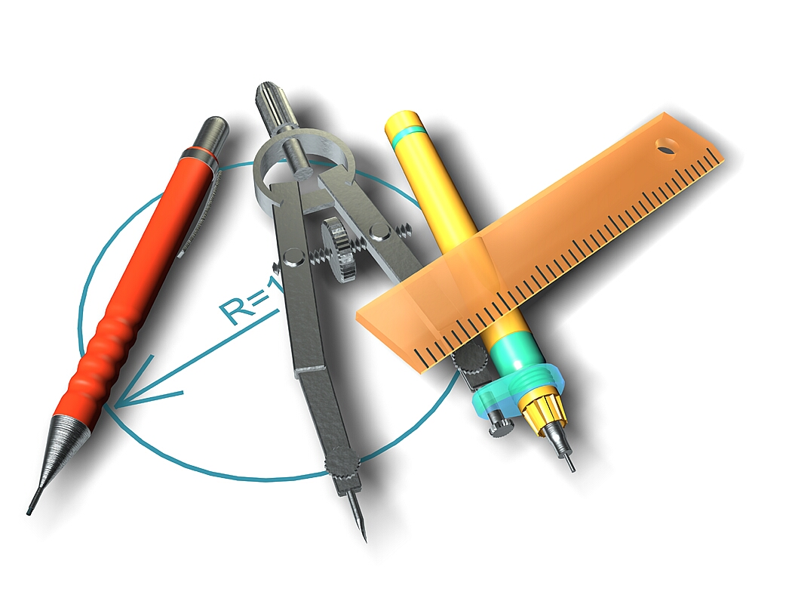

ΜΑΘΗΜΑ: Άλγεβρα Β΄ Λυκείου

ΚΑΘΗΓΗΤΡΙΑ: Αναστασία Ταουκτσόγλου, Ph.D.

ΣΕΝΑΡΙΟ ΔΙΔΑΣΚΑΛΙΑΣ
ΤΟΥ ΤΡΙΓΩΝΟΜΕΤΡΙΚΟΥ ΚΥΚΛΟΥ

Γνωστική περιοχή των Μαθηματικών:
Τριγωνομετρία

Θέμα Δραστηριότητας:
Η δραστηριότητα αυτή υπενθυμίζει έννοιες της Τριγωνομετρίας γνωστές από το Γυμνάσιο, μας εισάγει στην έννοια του Τριγωνομετρικού Κύκλου, με τη βοήθεια του οποίου μπορούμε να επεκτείνουμε την έννοια της γωνίας σε γωνίες μικρότερες των 0^{ο} ή μεγαλύτερες των 360^{ο}, μας οδηγεί στην εύρεση του άξονα των εφαπτομένων και των συνεφαπτομένων και καταλήγει στον υπολογισμό τριγωνομετρικών αριθμών γωνιών εκφρασμένων σε μοίρες και ακτίνια.

Τεχνολογικά εργαλεία:
Το σενάριο θα υλοποιηθεί με το λογισμικό Geogebra.

Βασική ιδέα του σεναρίου:
Η βασική ιδέα του παρόντος σεναρίου είναι με τη χρήση δυναμικών εικόνων να οδηγήσει το μαθητή στην ανακάλυψη του εργαλείου «τριγωνομετρικός κύκλος», αφού πρώτα τον κάνει να νιώσει την ανάγκη ύπαρξης ενός τέτοιου εργαλείου.

Το σενάριο επιδιώκει ακόμη να δείξει στο μαθητή με τη χρήση πολλαπλών αναπαραστάσεων πώς ένα νέο εργαλείο μπορεί να οδηγήσει την ιδέα, που το δημιούργησε, σε νέους δρόμους, όπως ο τριγωνομετρικός κύκλος προώθησε την έννοια της γωνίας έξω από τα γεωμετρικά της όρια.

Προστιθέμενη αξία:
Έρευνες πάνω στη διδασκαλία των Μαθηματικών έδειξαν ότι η τυπική παρουσίαση ενός εύχρηστου και αποτελεσματικού μαθηματικού εργαλείου, αποκομμένη από την ανάγκη που το δημιούργησε, οδηγεί τους μαθητές στην άποψη ότι
σκοπός είναι να μάθουμε να χειριζόμαστε το εργαλείο,
που κάποιοι για κάποιο λόγο δημιούργησαν για μας.
Δεν προωθεί τη δημιουργική μαθηματική σκέψη, καθώς απομακρύνει τους μαθητές από το σκεπτικό ότι
κάθε εργαλείο δημιουργείται για να κάνει μια δουλειά ευκολότερα
και κατά συνέπεια μπορούμε κάθε φορά να εφευρίσκουμε εργαλεία,
ώστε να κάνουμε τη εκάστοτε δουλειά μας ευκολότερα.
Με την τυπική παρουσίαση δεν αντιλαμβάνονται τη βασική ανάγκη που γέννησε ένα εργαλείο, αλλά ούτε και πώς ένα νέο εργαλείο μπορεί να προωθήσει τη βασική ιδέα, από την οποία δημιουργήθηκε, σε νέα πεδία.

Η γνωριμία, η εξοικείωση και η κατανόηση ενός εργαλείου προϋποθέτει το σχηματισμό εικόνων για αυτό. Η χρήση δυναμικών εικόνων εξοικειώνει τον μαθητή με το εργαλείο γρηγορότερα και αποτελεσματικότερα και αναπτύσσει τη δημιουργική μαθηματική του σκέψη.

Σκεπτικό της δραστηριότητας:
Κύριο μέρος του σεναρίου αποτελεί η χρήση ενός λογισμικού δυναμικής γεωμετρίας και δυναμικού χειρισμού αλγεβρικών παραστάσεων, του Geogebra.
Για τη διδασκαλία του Τριγωνομετρικού Κύκλου θυμίζουμε αρχικά βασικές τριγωνομετρικές έννοιες, που έχουν γνωρίσει οι μαθητές στο Γυμνάσιο. Με την βοήθεια γραφικών αναπαραστάσεων με χρήση του λογισμικού Geogebra και με μια σειρά διαδοχικών ερωτημάτων γίνεται προσπάθεια να προσεγγίσουν οι μαθητές διαισθητικά την ανάγκη δημιουργίας ενός εργαλείου με τη βοήθεια του οποίου θα υπολογίζονται ευκολότερα οι τριγωνομετρικοί αριθμοί μιας οξείας γωνίας. Έτσι οδηγούμαστε στη γένεση του τριγωνομετρικού κύκλου.

Στη συνέχεια απλουστεύοντας με τη βοήθεια του τριγωνομετρικού κύκλου τον ορισμό των τριγωνομετρικών αριθμών μιας οξείας γωνίας, οδηγούμαστε στην επέκταση του ορισμού, ώστε να έχει έννοια και για γωνίες μικρότερες των 0^{ο} ή μεγαλύτερες των 360^{ο}.

Προσπαθούμε να οδηγήσουμε τον μαθητή στη εύρεση του άξονα των εφαπτομένων και των συνεφαπτομένων, προτρέποντάς τον και πάλι να σκεφτεί πώς θα ήταν πιο πρακτικός ο υπολογισμός τους.

Τέλος, με τη βοήθεια γραφικών αναπαραστάσεων δημιουργούμε εικόνες στο μαθητή για το ακτίνιο, ως μονάδα μέτρησης γωνιών, καθώς και για τις γωνίες, εκφρασμένες σε ακτίνια, που καταλήγουν στα τέσσερα σημεία, όπου ο τριγωνομετρικός κύκλος τέμνει τους άξονες.

Στόχοι της Δραστηριότητας:
Μέσω αυτής της δραστηριότητας επιδιώκεται, οι μαθητές:

- Με χρήση γραφικών αναπαραστάσεων να οδηγηθούν μόνοι τους στην κατασκευή του τριγωνομετρικού κύκλου.

- Να αντιληφθούν την ανάγκη, που τον δημιούργησε, και κατ’ επέκταση την ανάγκη δημιουργίας και χρήσης μαθηματικών εργαλείων για την απλούστευση υπολογισμών.

- Να κατανοήσουν την έννοια γωνίας μικρότερης των 0^{ο} ή μεγαλύτερης των 360^{ο}.

- Να οπτικοποιήσουν όλους τους τριγωνομετρικούς αριθμούς μιας γωνίας και τις τιμές που μπορεί να πάρει ο καθένας.

- Με χρήση του Τριγωνομετρικού Κύκλου και γραφικών αναπαραστάσεων να εξοικειωθούν με την έννοια του ακτινίου, ως μονάδας μέτρησης των γωνιών.

Πλαίσιο Εφαρμογής:

Σε ποιους απευθύνεται:
Η δραστηριότητα απευθύνεται σε μαθητές της Β΄ Λυκείου και εντάσσεται στο μάθημα της Άλγεβρας.
Χρόνος υλοποίησης:
Η υλοποίηση της δραστηριότητας εκτιμάται ότι θα ολοκληρωθεί σε 4 διδακτικές ώρες (2 δίωρα).
Χώρος υλοποίησης:
Το σενάριο θα διεξαχθεί μέσα στην αίθουσα των ηλεκτρονικών υπολογιστών. Οι μαθητές θα εργασθούν σε ομάδες των 2-3 ατόμων. Το εργαστήριο των υπολογιστών πρέπει να διαθέτει ικανοποιητικό αριθμό υπολογιστών, τουλάχιστον ένα για κάθε ομάδα. Προαπαιτούμενες γνώσεις:
Ως προς τα μαθηματικά στη δραστηριότητα αυτή οι μαθητές θα πρέπει να θυμούνται από το Γυμνάσιο τους βασικούς ορισμούς των τριγωνομετρικών αριθμών οξείας γωνίας και την ομοιότητα των τριγώνων.
Ως προς την τεχνολογία οι μαθητές πρέπει να γνωρίζουν το χειρισμό βασικών αντικειμένων του Geogebra.
Απαιτούμενα βοηθητικά υλικά και εργαλεία:
Απαιτούμενα βοηθητικά υλικά και εργαλεία που θα πρέπει να υπάρχουν στην αίθουσα για την ομαλή διεξαγωγή της δραστηριότητας είναι:
- ικανοποιητικός αριθμός Η.Υ. (τουλάχιστον ένας σε κάθε ομάδα) και σε όλους να είναι εγκατεστημένο το λογισμικό Geogebra,
- βιντεοπροβολέας- οθόνη,
- πίνακας,
- σχολικό βιβλίο και τα φύλλα εργασίας.
Κοινωνική ενορχήστρωση της τάξης:
Η πορεία που θα ακολουθήσουμε είναι αυτή της ομαδοσυνεργατικής – ανακαλυπτικής μάθησης (εργασία σε ομάδες – καθοδηγούμενη ανακάλυψη από φύλλο εργασίας). Η τάξη θα χωριστεί σε ομάδες μικτής ικανότητας των τριών το πολύ μαθητών η κάθε μία.

Ο καθηγητής συμβουλεύει, καθοδηγεί, εποπτεύει, απευθύνει κατάλληλες ερωτήσεις στις ομάδες και αν κρίνει απαραίτητο βοηθάει ομάδες που υστερούν και διαχειρίζεται τον χρόνο ώστε να μην υπάρχει μεγάλη διαφορά μεταξύ των σταδίων επεξεργασίας των διαφόρων ομάδων.

Ανάλυση της Δραστηριότητας:
Μέρος Ι
- Στο το προηγούμενο μάθημα έχουμε εισάγει τους μαθητές στη χρήση του λογισμικού Geogebra, παρουσιάζοντάς τους τις βασικές αρχές του.
- Έχουμε προετοιμάσει τους μαθητές ότι στο επόμενο μάθημα θα περάσουμε σε ένα καινούργιο κεφάλαιο της Άλγεβρας, που λέγεται «Τριγωνομετρία» και είναι στην ουσία ένας κλάδος των Μαθηματικών μεταξύ Άλγεβρας και Γεωμετρίας.
- Έχουμε φροντίσει να μην υπάρχει αυτή τη φορά κατ’ οίκον εργασία, ώστε να αφιερωθεί όλη η ώρα στο νέο κεφάλαιο απερίσπαστα.
- Δίνουμε τον τίτλο του μαθήματος στο οποίο θα τους εισαγάγουμε (Εισαγωγή στην Τριγωνομετρία. Ο τριγωνομετρικός κύκλος) και αναφέρουμε στους μαθητές ότι θα θυμηθούμε μαζί κάποιες έννοιες, που γνώρισαν στο Γυμνάσιο, θα βρούμε ένα νέο εργαλείο για να τις εκφράσουμε ευκολότερα και θα δούμε πώς αυτό το νέο εργαλείο μας οδηγεί σε νέα μονοπάτια.
- Μοιράζουμε το φύλλο εργασίας του πρώτου μέρους στους μαθητές και ακολουθούμε την παρακάτω πορεία :
  - Οι μαθητές διαβάζουν την Ερώτηση 1 του φύλλου εργασίας και ενθαρρύνονται να θυμηθούν πώς ορίστηκαν στο Γυμνάσιο οι τριγωνομετρικοί αριθμοί οξείας γωνίας ορθογωνίου τριγώνου, έχοντας στην οθόνη μπροστά τους την εικόνα ενός ορθογωνίου τριγώνου.
  - Στην Ερώτηση 2 οι μαθητές εστιάζουν την προσοχή τους από όλους τους τριγωνομετρικούς αριθμούς στο συνημίτονο και καλούνται να υπολογίσουν το συνημίτονο των 53^{ο} τροποποιώντας το αρχικό τους ορθογώνιο, ώστε η μια οξεία γωνία του να γίνει 53^{ο}. Μετρούν τα μήκη προσκείμενης κάθετης και υποτείνουσας και υπολογίζουν το συν53^{ο} με τη βοήθεια της αριθμομηχανής, που έχουν ανοίξει βοηθητικά στην οθόνη τους. Ενθαρρύνονται να εντοπίσουν τα βήματα που ακολούθησαν για να ολοκληρώσουν αυτό που τους ζητήθηκε. Έτσι, οδηγούνται στη συνειδητοποίηση ότι ο υπολογισμός του συνημιτόνου θα μπορούσε να γίνει σε οποιοδήποτε τρίγωνο όμοιο προς το αρχικό.
  - Στην Ερώτηση 3, μέσα από μια σειρά υποερωτημάτων, οδηγούνται οι μαθητές κατ’ αρχήν στη συνειδητοποίηση ότι το συνημίτονο θα είναι το ίδιο από όποιο ορθογώνιο τρίγωνο, όμοιο προς το αρχικό, υπολογιστεί και στη συνέχεια στην ανακάλυψη ενός τρόπου απλούστευσης της διαδικασίας υπολογισμού, με τη χρήση ορθογωνίου τριγώνου, όμοιου προς το αρχικό, με υποτείνουσα ίση με 1. Έτσι, γίνεται το πρώτο βήμα προς τη γένεση της ιδέας του τριγωνομετρικού κύκλου.
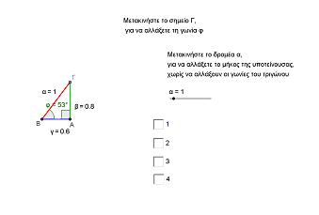
  - Μέσα από την Ερώτηση 4 οι μαθητές θα προβληματιστούν πάνω στο τι αλλαγή συμβαίνει στο ορθογώνιο τρίγωνο υποτείνουσας 1, όταν τη γωνία των 53^{ο} θέλουμε να την κάνουμε 58^{ο}. Οι μαθητές οδηγούνται στην εικασία ότι το κινούμενο άκρο της υποτείνουσας, από το οποίο θα ρυθμίσουμε τη γωνία σε 58^{ο} δεν κινείται τελικά τυχαία, αλλά σε κύκλο με κέντρο το άλλο άκρο της υποτείνουσας και ακτίνα 1. Έτσι, κάνουμε το δεύτερο βήμα μας προς την έννοια του τριγωνομετρικού κύκλου. Μέσω των υποερωτημάτων διαφαίνεται η ανάγκη χρήσης των αξόνων παράλληλα με τον παραπάνω κύκλο.
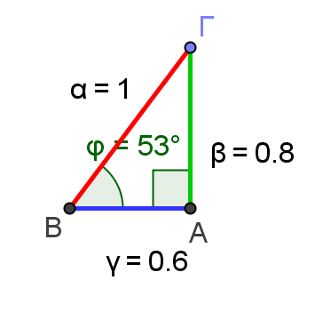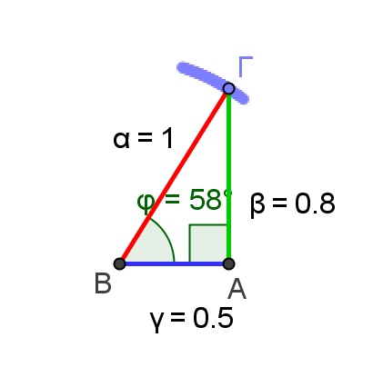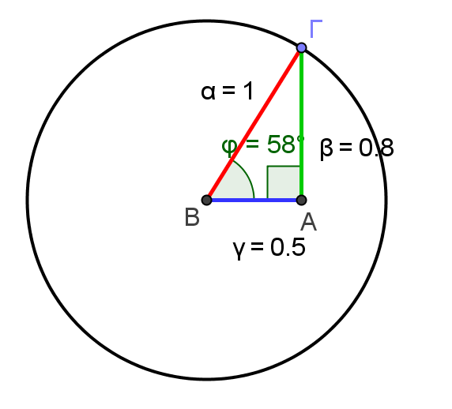

Στο σημείο αυτό διατυπώνεται η εικασία «Μήπως είναι βολικό να ‘καρφώσουμε’ μονίμως έναν τέτοιο κύκλο στο σύστημα αξόνων που συνήθως χρησιμοποιούμε;» Είναι η στιγμή της γένεσης της ιδέας ενός νέου εργαλείου.

  - Η Ερώτηση 5 έχει σκοπό να αντιληφθούν οι μαθητές το σωστό τρόπο τοποθέτησης μιας γωνίας στον τριγωνομετρικό κύκλο και να πειστούν ότι το νέο εργαλείο μάς βοηθά στον υπολογισμό όλων των τριγωνομετρικών αριθμών μιας οξείας γωνίας, και όχι μόνο του συνημιτόνου, όπως αρχικά ξεκίνησε.
  - Στην Ερώτηση 6 γίνεται μια προσπάθεια να συσχετίσουν οι μαθητές την έννοια του μήκους της προσκείμενης πλευράς με την έννοια της τετμημένης του σημείου Μ, δηλ. του σημείου τομής της τελικής πλευράς της γωνίας με τον τριγωνομετρικό κύκλο. Έτσι γίνεται το πρώτο βήμα προς την επέκταση του ορισμού του συνημιτόνου μιας γωνίας.
- Στην Ερώτηση 7 ενθαρρύνονται οι μαθητές να τολμήσουν την επέκταση του ορισμού του συνημιτόνου και σε γωνίες μεγαλύτερες των 90^{ο}, μη κυρτές, πλήρεις ή και μεγαλύτερες από πλήρεις. Εντοπίζουν ωστόσο ότι το συνημίτονο οποιασδήποτε γωνίας από αυτές θα είναι τιμή του διαστήματος [-1,1].
  - Στην Ερώτηση 8 οδηγούνται στην ανακάλυψη της αρνητικής γωνίας, η οποία δεν δείχνει να εκπλήσσει, μιας και δεν φέρνει καμία αναστάτωση ως προς τον υπολογισμό των τριγωνομετρικών της αριθμών.
  - Στην Ερώτηση 9 ανακεφαλαιώνουμε, επαναλαμβάνοντας τον νέο ορισμό του συνημιτόνου μιας τυχαίας γωνίας, τονίζοντας για άλλη μια φορά τις τιμές που μπορεί να πάρει το συνημίτονο και δικαιολογώντας την ονομασία «άξονας των συνημιτόνων» που δίνουμε στον άξονα x΄x.
  - Στην Ερώτηση 10 οι μαθητές είναι έτοιμοι πια να επεκτείνουν και τον ορισμό του ημιτόνου μιας γωνίας, ώστε να έχει έννοια και για γωνίες μεγαλύτερες της οξείας, μη κυρτές, μεγαλύτερες της πλήρους ή και αρνητικές.
  - Στην Ερώτηση 11 ανακεφαλαιώνουμε, επαναλαμβάνοντας τον νέο ορισμό του ημιτόνου μιας τυχαίας γωνίας, τονίζοντας τις τιμές που μπορεί να πάρει το ημίτονο και δικαιολογώντας την ονομασία «άξονας των ημιτόνων» που δίνουμε στον άξονα y΄y.
- Στο σημείο αυτό ολοκληρώνεται το πρώτο μέρος της παρουσίασης του Τριγωνομετρικού Κύκλου. Γίνεται μια σύντομη ανακεφαλαίωση και δίνουμε στους μαθητές τα δύο προγράμματα σε Geogebra, που χρησιμοποιήθηκαν στην τάξη, να τα αποθηκεύσουν, για να τα χρησιμοποιήσουν στο σπίτι τους. Τους δίνουμε επίσης κατάλληλες Ασκήσεις και Εφαρμογές.

Επέκταση της Δραστηριότητας:
Συμπληρωματικά, θα μπορούσε να δοθεί μία επιλογή από προτεινόμενες ασκήσεις, να δοθεί ένα φύλλο αξιολόγησης, να ζητηθεί από τους μαθητές να ερευνήσουν σχέσεις μεταξύ των τριγωνομετρικών αριθμών γωνιών με άθροισμα ή διαφορά π και π/2 ή και να συλλέξουν ιστορικά στοιχεία σχετικά με τον τριγωνομετρικό κύκλο.

Αξιολόγηση μετά την εφαρμογή:

Ως προς τις επιδιώξεις του σεναρίου:
Μετά την υλοποίηση του σεναρίου ελέγχουμε κατά πόσον επετεύχθησαν οι στόχοι του σεναρίου με κατάλληλες ερωτήσεις, τις οποίες απευθύνουμε στους μαθητές στο τέλος του σεναρίου, για να ελέγξουμε το βαθμό κατανόησης των εμπλεκόμενων εννοιών.

Ως προς τα εργαλεία:
Η εφαρμογή μέσα σε πραγματικές συνθήκες μιας δραστηριότητας παρουσιάζει μη αναμενόμενες δυσκολίες, οι οποίες συχνά οφείλονται στο ψηφιακό εργαλείο, που χρησιμοποιείται.

Ως προς τη διαδικασία υλοποίησης:
Η δομή του σεναρίου και η σειρά των ερωτημάτων, που τίθενται στους μαθητές αποτελούν αντικείμενο αξιολόγησης από τον ίδιο το διδάσκοντα. Κρατώντας σημειώσεις για τις δυσκολίες κατανόησης ή εφαρμογής που εκδήλωσαν οι μαθητές, προσπαθούμε πάντα να βελτιώσουμε το σενάριο, περιγράφοντας με μεγαλύτερη σαφήνεια κάθε βήμα της δραστηριότητας.

Ως προς την προσαρμογή και την επεκτασιμότητα:
Μετά την εφαρμογή επανεκτιμούμε τη δομή του σεναρίου και σχεδιάζουμε νέες δυνατότητες και επεκτάσεις. Το συγκεκριμένο σενάριο θα μπορούσε να αποτελέσει τη βάση πάνω στην οποία να οργανωθεί η διερεύνηση των σχέσεων των τριγωνομετρικών αριθμών γωνιών με άθροισμα ή διαφορά π και π/2.

ΒΙΒΛΙΟΓΡΑΦΙΑ :
- Ανδρεαδάκης, Στυλιανός κ.ά. (1999). Άλγεβρα Α΄ Ενιαίου Λυκείου. Αθήνα: Ο.Ε.Δ.Β.
- Επιμορφωτικό υλικό για την επιμόρφωση των εκπαιδευτικών στα ΚΣΕ. Τεύχος 4: Κλάδος ΠΕ03. Α΄ Έκδοση. Ι.Τ.Υ.
ΣΧΕΤΙΚΟΙ ΣΥΝΔΕΣΜΟΙ :
- Διευθύνσεις στο Διαδίκτυο που αναφέρονται σε σενάρια διδασκαλίας Μαθηματικών με χρήση ΤΠΕ :
http://groups.google.com/group/anhsma
http://www.math.uoa.gr/calgeo/el/
http://www.telemath.gr/mathematical_teaching/mathematical_teaching_plans/

- Εφαρμογή με geogebra (Δυναμικό φύλλο εργασίας)
http://users.sch.gr/geoman22/applets/cc45.html

- O Τριγωνομετρικός Κύκλος: http://mathmistakes.info/facts/TrigFacts/learn/uc/uc.html
http://www.edumedia-sciences.com/en/a348-trigonometric-circle
http://www.sonom.gr/upload/Cg/gtrig.html

- Όλοι οι τριγωνομετρικοί αριθμοί σε ένα σχήμα
http://en.wikipedia.org/wiki/File:Circle-trig6.svg

- Το ακτίνιο (βιντεομάθημα)
http://users.forthnet.gr/ath/thantas77/maths/maths057.html
- Το ακτίνιο (Καμπυλώνοντας την ακτίνα του κύκλου…)
http://users.sch.gr/ataouktsoglou/rad1.html

Στη σελίδα αυτή έχουν οι μαθητές τη δυνατότητα να αντιληφθούν εμπειρικά την έννοια του ακτινίου, καμπυλώνοντας την ακτίνα του κύκλου, χωρίς να την «ξεχειλώσουν» και τοποθετώντας την πάνω στον κύκλο.

